LAB 3

(2312678 – Nguyễn Lê Bảo Long – CTK47A)

I. Mục đích 2
II. Yêu cầu 2
III. Hướng dẫn 2
III.1. Xây dựng chương trình UDP Client – Server đơn giản 2
III.1.1. Hướng dẫn lập trình UDP Server 2
III.1.2. Hướng dẫn lập trình UDP Client 3
III.1.3. Test chương trình: 3
III.1.4. Trả lời câu hỏi: 5
III.2. Bài tập 5
III.3. Cải tiến chương trình UDP client-server để có thể gởi và nhận dữ liệu liên tục 9
III.3.1. Hướng dẫn lập trình UDP Client 9
III.3.2. Hướng dẫn lập trình UDP Server 9
III.3.3. Test chương trình 9
III.3.4. Trả lời câu hỏi: 10
III.4. Sử dụng phương thức Connect ở client để thiết lập kết nối trước với server 11
III.4.1. Hướng dẫn lập trình 11
III.4.2. Test chương trình 11
III.4.3. Trả lời câu hỏi: 12
III.5. Kiểm tra khả năng phân biệt biên thông điệp của giao thức UDP 13
III.5.1. Hướng dẫn lập trình UDP Client 13
III.5.2. Hướng dẫn lập trình UDP Server 13
III.5.3. Test chương trình 13
III.5.4. Trả lời câu hỏi: 15
III.6. Ngăn cản mất dữ liệu khi lập trình mạng sử dụng giao thức UDP 16
III.6.1. Trả lời câu hỏi: 16
III.6.2. Hướng dẫn lập trình để ngăn cản mất dữ liệu 16
III.6.3. Test chương trình 17
III.6.4. Trả lời câu hỏi: 19
III.7. Ngăn cản mất gói tin khi lập trình mạng sử dụng giao thức UDP 19
III.7.1. Hướng dẫn lập trình để ngăn cản mất gói tin 19
III.7.2. Test chương trình 22
III.7.3. Trả lời câu hỏi: 23

Mục đích
Lập trình client – server sử dụng giao thức UDP
Nắm được các lỗi thường xảy ra khi lập trình theo giao thức UDP và cách hạn chế các lỗi này

Yêu cầu
1) Xây dựng chương trình UDP Client – Server đơn giản (xem hướng dẫn)

Hướng dẫn

Xây dựng chương trình UDP Client – Server đơn giản

Hướng dẫn lập trình UDP Server
Để lập trình socket ta sử dụng 2 namespace:
using System.Net;
using System.Net.Sockets;

Tạo Server EndPoint, EndPoint này sẽ tham chiếu đến địa chỉ IP và Port của Server:
IPEndPoint serverEndPoint = new IPEndPoint(IPAddress.Parse("127.0.0.1"), 5000);

Tạo Server Socket, Socket này dùng để trao đổi dữ liệu với client
Socket serverSocket = new Socket(AddressFamily.InterNetwork, SocketType.Dgram, ProtocolType.Udp);

Chương trình UDP Server khác với chương trình TCP Server ở chỗ nó không lắng nghe kết nối, trên socket ta chỉ việc Bind nó với Server EndPoint
serverSocket.Bind(serverEndPoint);
Khi client kết nối tới nó sẽ hiển thị thông tin của client đang kết nối đến:
Console.WriteLine(remote.ToString());

Để nhận dữ liệu từ client gởi lên ta dùng hàm ReceiveFrom với chú ý EndPoint chứa thông tin của client kết nối đến phải được truyền tham chiếu
serverSocket.ReceiveFrom(buff, 0, buff.Length,SocketFlags.None, ref remote);

Hướng dẫn lập trình UDP Client
Tạo Server Socket, Socket này sẽ được dùng để gởi dữ liệu tới Server
Socket server = new Socket(AddressFamily.InterNetwork, SocketType.Dgram, ProtocolType.Udp);
Gởi câu chào lên server, câu chào này sẽ được đặt trong mảng buff
server.SendTo(buff, buff.Length, SocketFlags.None, serverEndPoint);

Test chương trình:
Chạy chương trình Server:
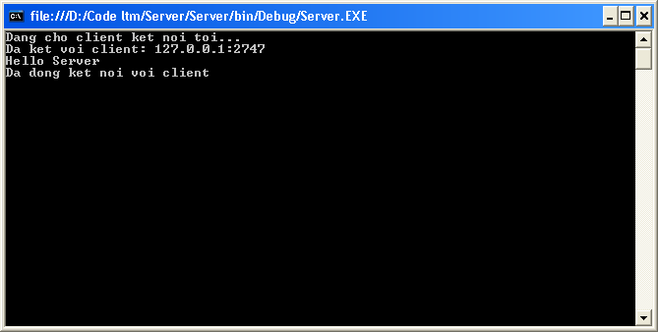

Chạy chương trình ở client:

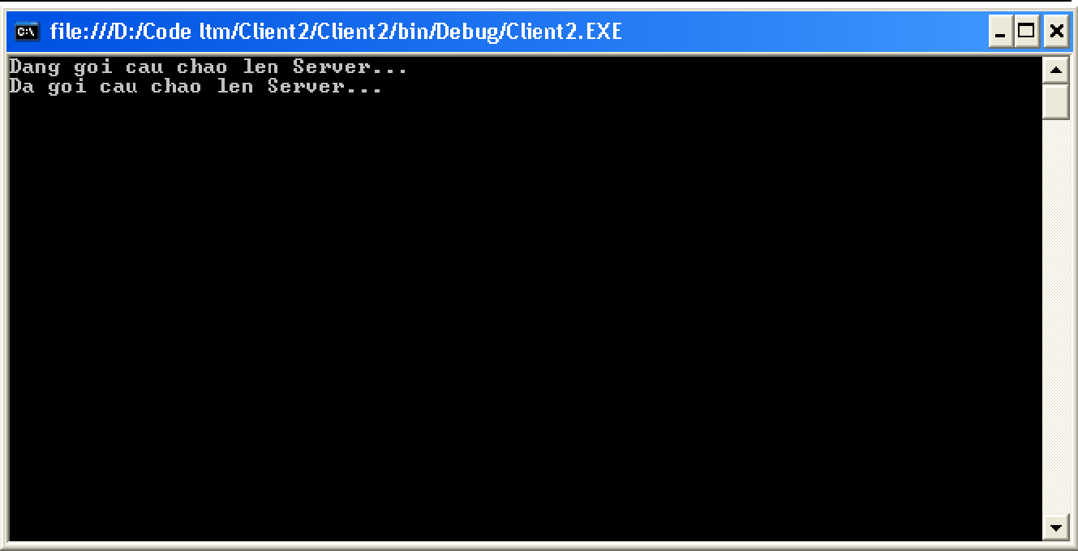

[Kết quả]

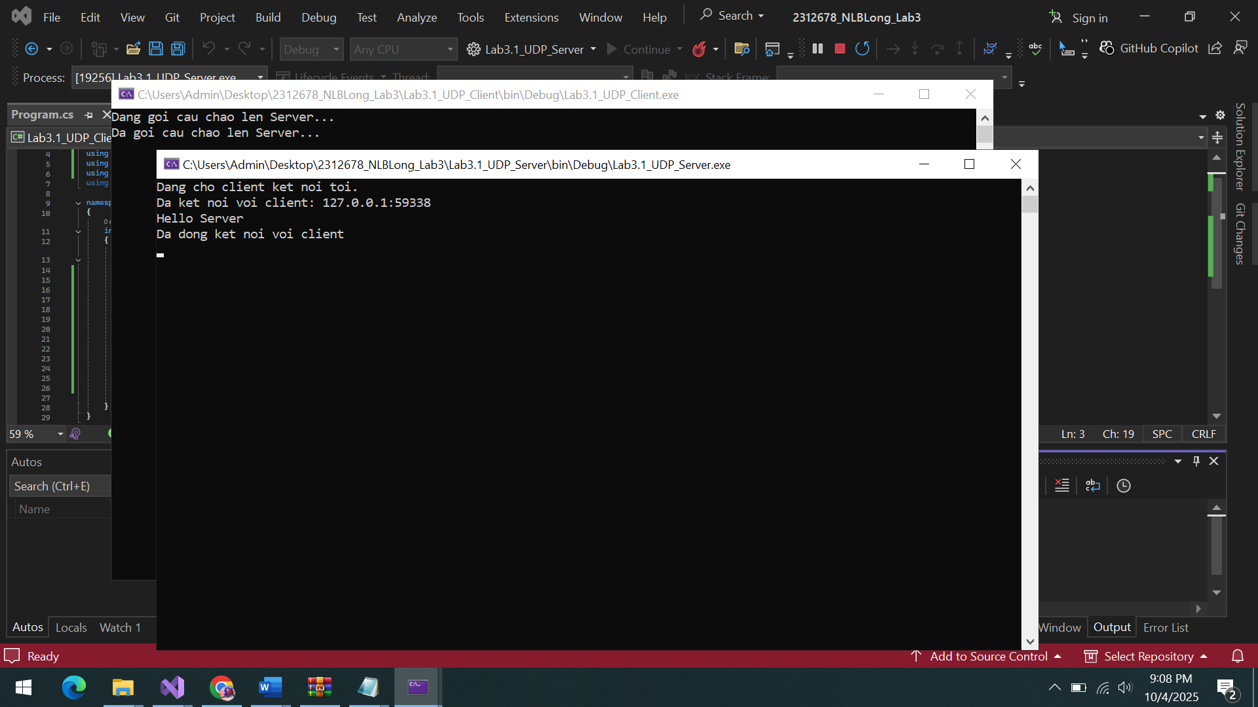

Trả lời câu hỏi:
      - Như hình trên port 2747 ở đâu ra
Port 2747 được client chọn ngẫu nhiên từ hệ điều hành khi thiết lập kết nối đến server.
Đây là port nguồn (source port) của client.
      - Có phải lúc nào client cũng mở port 2747 để kết nối với Server không ?
Không, client không phải lúc nào cũng mở port 2747.
Port này là một port ngẫu nhiên (ephemeral port) do hệ điều hành của client tự động chọn và cấp phát cho kết nối đó. Lần kết nối tiếp theo, client rất có thể sẽ sử dụng một số port ngẫu nhiên khác
      - Tại sao khi lập trình mạng dùng giao thức UDP thì client phải gởi câu chào lên server trước?
Khi lập trình mạng dùng giao thức UDP, client phải gởi câu chào lên server trước để server biết client muốn kết nối. Điều này là do giao thức UDP là giao thức không kết nối (connectionless). Khi client gửi dữ liệu cho server, server không biết dữ liệu đó đến từ đâu. Do đó, server cần nhận được một thông điệp từ client để xác định địa chỉ IP và số hiệu cổng của client.

Bài tập
1) Cải tiến chương trình để ở client gõ “exit” thì đóng client, khi client gõ “exit all” thì đóng cả client và server.

Client:

using System;
using System.Collections.Generic;
using System.Linq;
using System.Net;
using System.Net.Sockets;
using System.Text;
using System.Threading.Tasks;

namespace Lab3._1_UDP_Client
{
internal class Program
{
static void Main(string[] args)
{
IPEndPoint serverEndPoint = new IPEndPoint(IPAddress.Parse("127.0.0.1"), 5000);
Socket clientSocket = new Socket(AddressFamily.InterNetwork, SocketType.Dgram, ProtocolType.Udp);

Console.WriteLine("Dang goi cau chao len Server...");

string message = "Hello Server";
byte[] buff = Encoding.ASCII.GetBytes(message);

clientSocket.SendTo(buff, serverEndPoint);
Console.WriteLine("Da goi cau chao len Server...");

while (true)
{
Console.Write("Nhap tin nhan (exit de dong client, exit all de dong ca server): ");
string input = Console.ReadLine();

buff = Encoding.ASCII.GetBytes(input);
clientSocket.SendTo(buff, serverEndPoint);

if (input.ToLower() == "exit")
{
Console.WriteLine("Dong client...");
break;
}
else if (input.ToLower() == "exit all")
{
Console.WriteLine("Gui yeu cau dong server...");
break;
}
}

clientSocket.Close();
Console.WriteLine("Da dong ket noi");
Console.ReadKey();
}
}
}

Server:

using System;
using System.Collections.Generic;
using System.Linq;
using System.Net;
using System.Net.Sockets;
using System.Text;
using System.Threading.Tasks;

namespace Lab3._1_UDP_Server
{
internal class Program
{
static void Main(string[] args)
{
IPEndPoint serverEndPoint = new IPEndPoint(IPAddress.Parse("127.0.0.1"), 5000);
Socket serverSocket = new Socket(AddressFamily.InterNetwork, SocketType.Dgram, ProtocolType.Udp);
serverSocket.Bind(serverEndPoint);

Console.WriteLine("Dang cho client ket noi toi.");

byte[] buff = new byte[1024];
EndPoint remote = new IPEndPoint(IPAddress.Any, 0);

while (true)
{
int bytesReceived = serverSocket.ReceiveFrom(buff, ref remote);
string message = Encoding.ASCII.GetString(buff, 0, bytesReceived);

Console.WriteLine("Da ket noi voi client: " + remote.ToString());
Console.WriteLine(message);

if (message.ToLower() == "exit all")
{
Console.WriteLine("Client yeu cau dong server. Dong server...");
break;
}
}

Console.WriteLine("Da dong ket noi voi client");
Console.ReadKey();
}
}
}

[Kết quả]

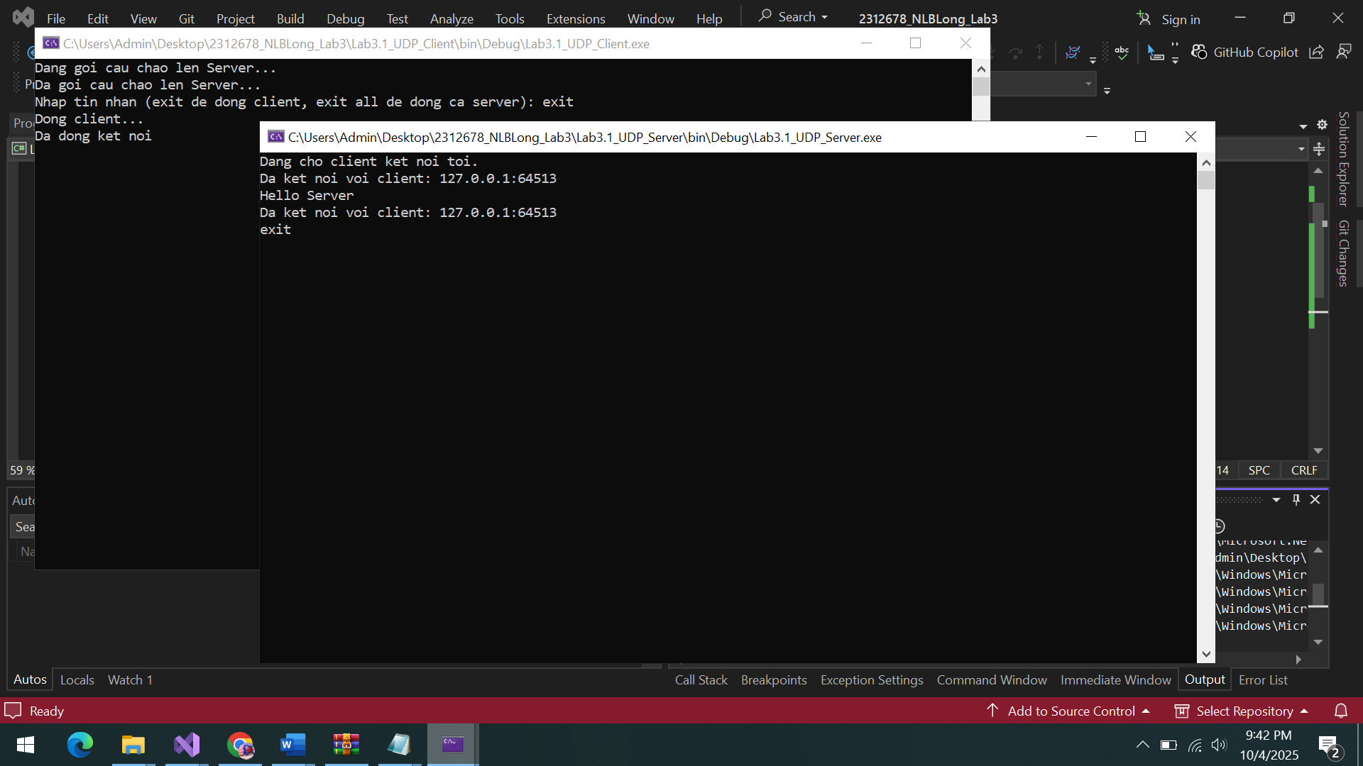
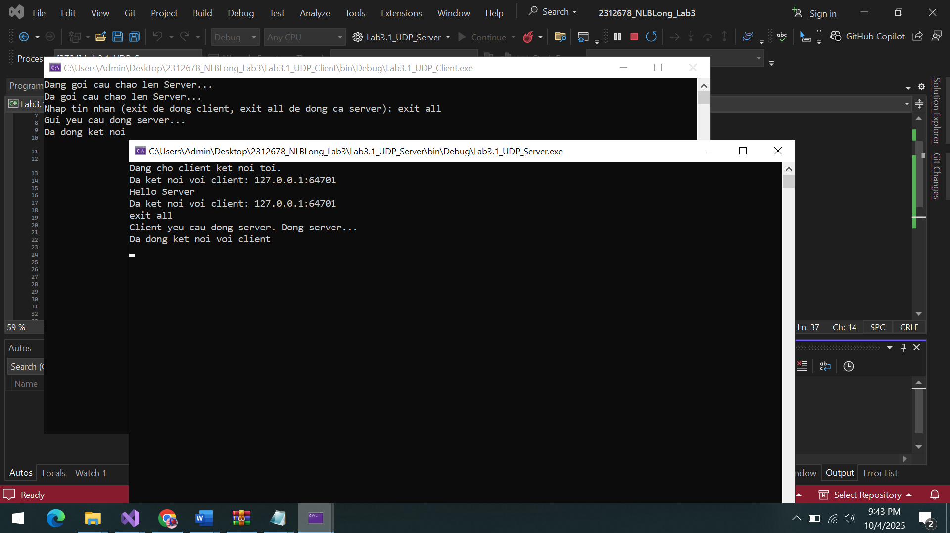

Cải tiến chương trình UDP client-server để có thể gởi và nhận dữ liệu liên tục

Hướng dẫn lập trình UDP Client
Dùng vòng lặp vô hạn để khi người dùng nhập dữ liệu xong thì sẽ gởi lên server và chờ server gởi kết quả trả vể, lấy kết quả đó hiển thị lên màn hình
while (true)
{
str = Console.ReadLine();
buff = Encoding.ASCII.GetBytes(str);
serverSocket.SendTo(buff, 0, buff.Length, SocketFlags.None, remote); byteReceive = serverSocket.ReceiveFrom(buff, 0, buff.Length, SocketFlags.None,
ref remote);
str = Encoding.ASCII.GetString(buff, 0, byteReceive); Console.WriteLine(str);
}

Hướng dẫn lập trình UDP Server
Dùng vòng lặp vô hạn lấy kết quả client gởi lên, chuyển nó thành chuỗi và hiển thị lên màn hình đồng thời gởi lại dữ liệu nhận được về lại cho client
while (true)
{
buff = new byte[1024];
byteReceive = serverSocket.ReceiveFrom(buff, 0, buff.Length, SocketFlags.None, ref remote);
str = Encoding.ASCII.GetString(buff, 0, byteReceive); Console.WriteLine(str);
serverSocket.SendTo(buff, 0, buff.Lengh, SocketFlags.None, remote);
}

Test chương trình
Chạy chương trình ở server:

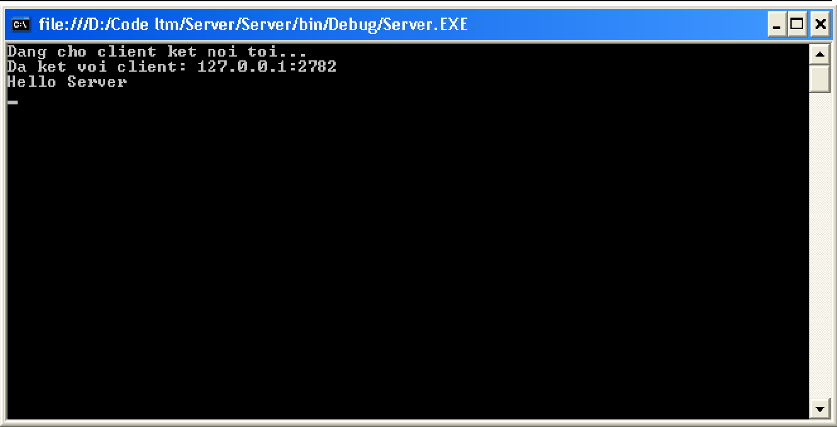
Chạy chương trình ở client:
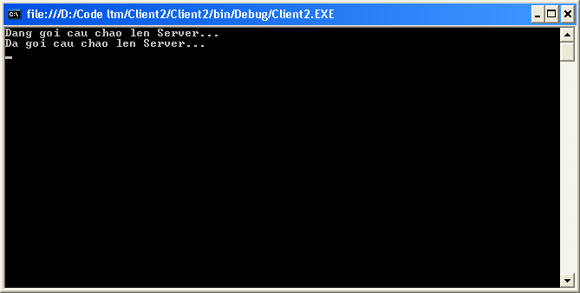
Nhập thông điệp từ client và gởi lên server, lỗi sẽ xảy ra, hãy sửa lại cho hết lỗi

Trả lời câu hỏi:

      - Khi chạy chương trình với đoạn code gởi nhận dữ liệu như trên, lúc chưa nhập dữ liệu
cho client để gởi lên thì không xảy ra lỗi nhưng khi nhập dữ liệu để gởi lên server sẽ xảy ra lỗi, vì sao lại xảy ra lỗi này ?
Lỗi xảy ra khi client gửi dữ liệu lên server thường do server không chạy, địa chỉ hoặc cổng sai, hoặc vấn đề với dữ liệu hoặc mạng.
      - Khi server chưa bật thì chương trình trên có bị lỗi không? Tại sao
Client không nhận biết ngay lập tức rằng server chưa bật. Dữ liệu vẫn được gửi đi, nhưng nếu server không lắng nghe, gói tin sẽ bị "mất", không đến được server.
Để tránh lỗi, cần thêm cơ chế xử lý lỗi, timeout và thông báo người dùng trong trường hợp server không hoạt động.
      - Khi đang chạy chương trình tắt client thì chương trình trên có bị lỗi không? Tại sao
Không bị lỗi: Vì UDP không dựa vào kết nối, server không quan tâm đến việc client có tắt hay không, miễn là server không cần nhận thêm dữ liệu từ client đó. Server sẽ tiếp tục chạy và lắng nghe các gói tin từ các client khác (nếu có).

Sử dụng phương thức Connect ở client để thiết lập kết nối trước với server

Hướng dẫn lập trình
Việc này được thực hiện bằng cách sử dụng phương thức Connect() ở lớp socket
serverSocket.Connect(remote);

Sau khi gọi phương thức Connect() xong, ta có thể lập trình giống như lập trình với giao thức UDP với client

Test chương trình
Chạy chương trình ở server:

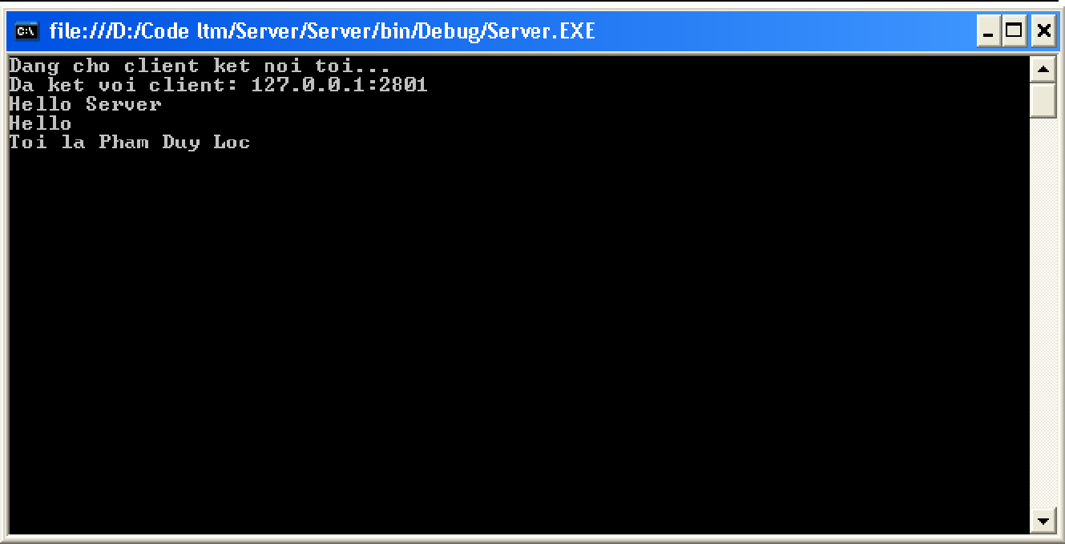
Chạy chương trình ở client:
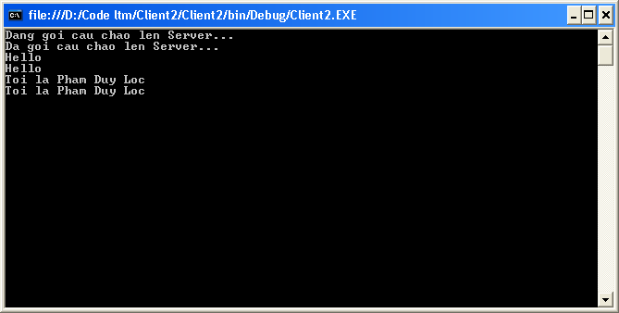

Trả lời câu hỏi:
      - Khi chạy chương trình mà server chưa được bật thì có hiện tượng gì xảy ra? Tại sao lại có hiện tượng này?

Client gửi dữ liệu đi nhưng không nhận được phản hồi và có thể bị treo. Vì UDP không thiết lập kết nối. Client vẫn gửi được gói tin, nhưng do không có server để xử lý, gói tin sẽ bị mất. Nếu client chờ phản hồi, nó sẽ đợi mã
      - Khi đang chạy tắt server thì chương trình trên có bị lỗi không? Tại sao
Khi server bị tắt trong lúc client vẫn đang chạy, client sẽ không nhận biết điều này ngay lập tức. Client vẫn sẽ tiếp tục gửi các gói tin như bình thường, nhưng gói tin đó sẽ bị mất vì server không còn lắng nghe trên cổng UDP nữa.
      - Khi đang chạy chương trình tắt client thì chương trình trên có bị lỗi không? Tại sao
Khi tắt client, server không có cách nào biết ngay lập tức rằng client đã bị tắt. Server chỉ đơn giản là không nhận được dữ liệu từ client nữa.

Kiểm tra khả năng phân biệt biên thông điệp của giao thức UDP

Hướng dẫn lập trình UDP Client
Thay đoạn code gởi và nhận thông điệp vô hạn bằng đoạn code gởi 5 thông điệp phân biệt lên server
for (int i = 1; i <= 5; i++)
{
buff = Encoding.ASCII.GetBytes("Thong Diep " + i.ToString()); serverSocket.SendTo(buff, 0, buff.Length, SocketFlags.None, remote);
}
    - Hướng dẫn lập trình UDP Server
Thay đoạn code gởi và nhận thông điệp vô hạn bằng đoạn code nhận 5 thông điệp trên server
for (int i = 1; i <= 5; i++)
{
byteReceive = serverSocket.ReceiveFrom(buff, 0, buff.Length, SocketFlags.None, ref remote);
str = Encoding.ASCII.GetString(buff, 0, byteReceive); Console.WriteLine(str);
}

Test chương trình
Chạy chương trình server:

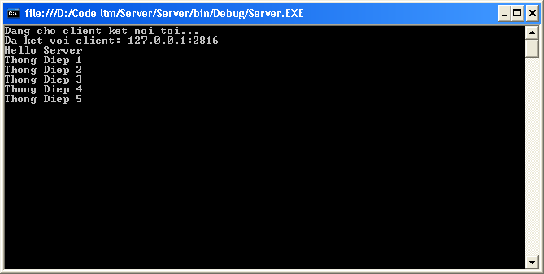
Chạy chương trình client:
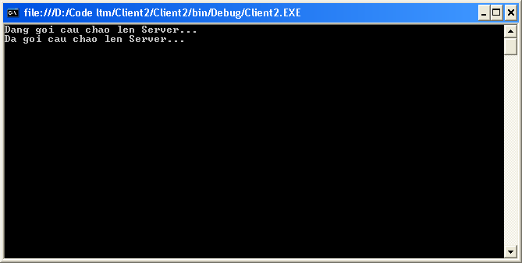

[Kết quả]

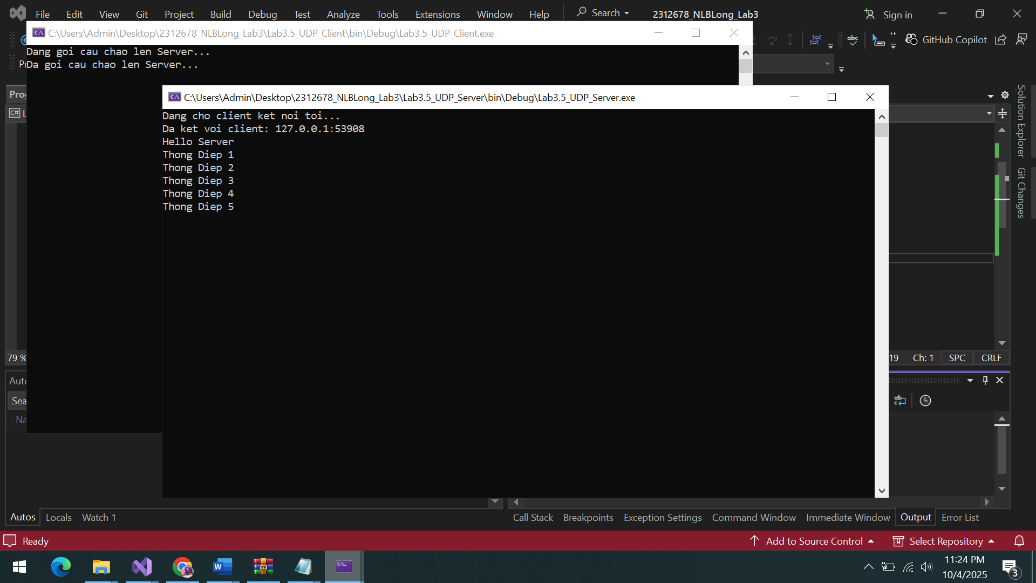

Trả lời câu hỏi:
      - Tại sao khi lập trình bằng giao thức UDP các thông điệp được phân biệt với nhau ?
Giao thức UDP phân biệt các thông điệp với nhau vì nó được thiết kế theo mô hình hướng thông điệp. Mỗi lần gửi dữ liệu qua UDP đều tạo ra một datagram độc lập và hoàn chỉnh, có ranh giới rõ rệt. Khác với TCP - nơi dữ liệu được xem như một dòng byte liên tục không phân đoạn, UDP bảo toàn nguyên vẹn cấu trúc từng thông điệp khi truyền đi. Do đó, khi nhận dữ liệu, ứng dụng luôn nhận được từng thông điệp riêng biệt đúng như lúc được gửi, mà không cần phải thực hiện thêm bước tách hay ghép nào.

Ngăn cản mất dữ liệu khi lập trình mạng sử dụng giao thức UDP
Trong đoạn code gởi và nhận thông điệp của chương trình UDP Client đơn giản ở trên ta thay đổi kích thước bộ đệm như sau:
while (true)
{
str = Console.ReadLine();
buff = Encoding.ASCII.GetBytes(str);
serverSocket.SendTo(buff, 0, buff.Length, SocketFlags.None, remote);
buff = new byte[10];
byteReceive = serverSocket.ReceiveFrom(buff, 0, buff.Length, SocketFlags.None, ref remote);
str = Encoding.ASCII.GetString(buff, 0, byteReceive); Console.WriteLine(str);
}

Trả lời câu hỏi:
      - Khi gởi dữ liệu với kích thước lớn hơn 10 byte thì có lỗi xảy ra không? Tại sao?
Khi đang nhận dữ liệu với ReceiveFrom, nếu dữ liệu gửi lớn hơn kích thước bộ đệm, chỉ một phần của dữ liệu (tối đa là kích thước bộ đệm) sẽ được đọc vào bộ đệm. Phần còn lại của dữ liệu sẽ bị mất trong quá trình nhận.

Hướng dẫn lập trình để ngăn cản mất dữ liệu
Thay đoạn code gởi và nhận thông điệp vô hạn bằng đoạn code gởi 5 thông điệp phân biệt lên server
while (true)
{
input = Console.ReadLine(); if (input == "exit")
break;
server.SendTo(Encoding.ASCII.GetBytes(input), tmpRemote); data = new byte[i];
try
{
recv = server.ReceiveFrom(data, ref tmpRemote); stringData = Encoding.ASCII.GetString(data, 0, recv); Console.WriteLine(stringData);
}
catch (SocketException)
{
Console.WriteLine("Canh bao: du lieu bi mat, hay thu lai"); i += 10;
}
}

Test chương trình
Chạy chương trình server:
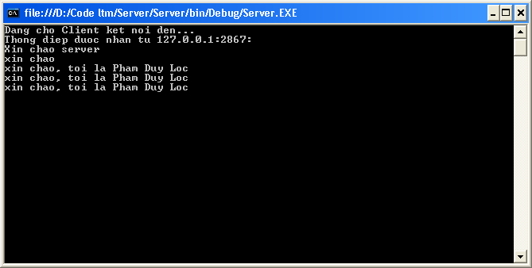
Chạy chương trình client:

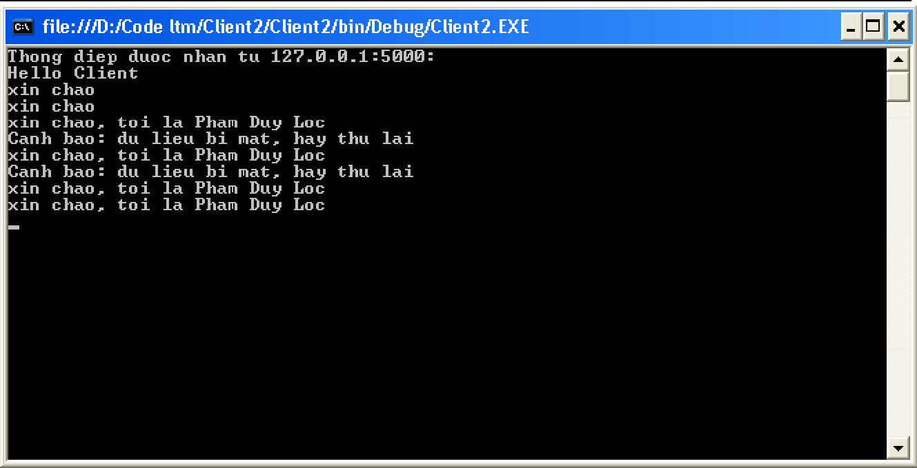

[Kết quả]

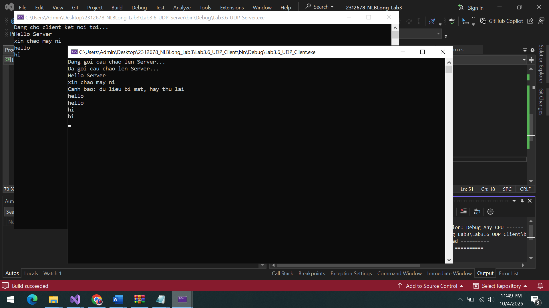

Trả lời câu hỏi:
- Khi dùng phương pháp này các dữ liệu bị mất do kích thước bộ đệm ban đầu nhỏ có lấy lại được không?
UDP không cung cấp cơ chế để khôi phục dữ liệu bị mất hoặc để yêu cầu gửi lại dữ liệu. Dữ liệu bị mất do bộ đệm nhỏ không thể lấy lại từ UDP.
Dữ liệu bị bỏ qua: Phần dữ liệu không được lưu vào bộ đệm sẽ bị bỏ qua và không thể được phục hồi từ gói tin UDP đó.

Ngăn cản mất gói tin khi lập trình mạng sử dụng giao thức UDP

Hướng dẫn lập trình để ngăn cản mất gói tin
Khi gởi dữ liệu bằng giao thức UDP với các chương trình UDP đơn giản ở trên, nếu dữ liệu không đến được tới đích vì một lý do nào đó thì không thể nào biết được gói tin gởi đi đã bị mất.
Để ngăn cản mất gói tin ta dùng phương thức SetSocketOption() để thiết lập giá trị TimeOut để sau một thời gian không nhận được hồi báo thì gởi lại dữ liệu
server.SetSocketOption(SocketOptionLevel.Socket, SocketOptionName.ReceiveTimeout, 3000);
Và viết lại hàm gởi và nhận dữ liệu:
private int SndRcvData(Socket s, byte[] message, EndPoint rmtdevice)

{
int recv;
int retry = 0; while (true)
{

Console.WriteLine("Truyen lai lan thu: #{0}", retry);
try
{
s.SendTo(message, message.Length, SocketFlags.None, rmtdevice); data = new byte[1024];
recv = s.ReceiveFrom(data, ref Remote);
}

catch (SocketException)
{
recv = 0;
}
if (recv > 0)
{

}
else
{
return recv;

retry++;
if (retry > 4)
{

return 0;
}
}
}
}

Viết lại class điều khiển việc gởi và nhận dữ liệu ngăn cản mất gói tin
public RetryUdpClient()
{
string input, stringData; int recv;
IPEndPoint ipep = new IPEndPoint(IPAddress.Parse("127.0.0.1"), 5000); Socket server = new Socket(AddressFamily.InterNetwork,

SocketType.Dgram, ProtocolType.Udp);
int sockopt = (int)server.GetSocketOption(SocketOptionLevel.Socket, SocketOptionName.ReceiveTimeout);
Console.WriteLine("Gia tri timeout mac dinh: {0}", sockopt); server.SetSocketOption(SocketOptionLevel.Socket,
SocketOptionName.ReceiveTimeout, 3000);
sockopt = (int)server.GetSocketOption(SocketOptionLevel.Socket, SocketOptionName.ReceiveTimeout);
Console.WriteLine("Gia tri timeout moi: {0}", sockopt); string welcome = "Xin chao Server";
data = Encoding.ASCII.GetBytes(welcome);

recv = SndRcvData(server, data, ipep); if (recv > 0)
{

}
else
{

}
stringData = Encoding.ASCII.GetString(data, 0, recv); Console.WriteLine(stringData);

Console.WriteLine("Khong the lien lac voi thiet bi o xa"); return;

while (true)
{
input = Console.ReadLine(); if (input == "exit")
break;
recv = SndRcvData(server, Encoding.ASCII.GetBytes(input), ipep); if (recv > 0)
{

}
else

}
stringData = Encoding.ASCII.GetString(data, 0, recv); Console.WriteLine(stringData);

Console.WriteLine("Khong nhan duoc cau tra loi");

Console.WriteLine("Dang dong client"); server.Close();
}

Test chương trình
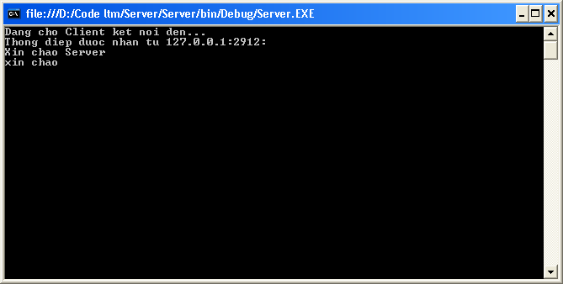
Để test chương trình ta dùng hàm Sleep() trong vòng lặp While ở server để giả lập lỗi Chạy chương trình server:
Chạy chương trình client:
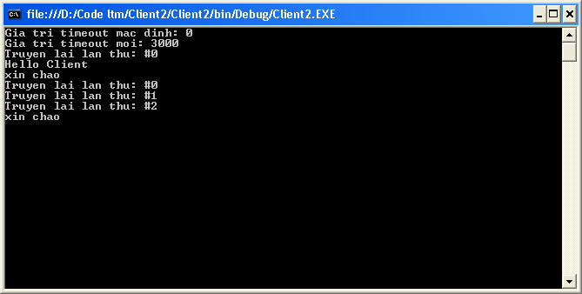

Trả lời câu hỏi:
- Sử dụng phương pháp này có ngăn cản triệt để mất dữ liệu không? Nếu không hãy đề xuất phương pháp khác
Chỉ giảm thiểu mất gói tin: Việc thiết lập ReceiveTimeout và gửi lại dữ liệu giúp cải thiện khả năng phục hồi khi mất gói tin, nhưng không thể đảm bảo rằng tất cả dữ liệu sẽ được truyền thành công.
Phương pháp thay thế và cải thiện
- Sử dụng Giao thức TCP:
  - TCP là giao thức kết nối và cung cấp các cơ chế đảm bảo rằng dữ liệu được truyền đầy đủ và đúng thứ tự. TCP tự động xử lý việc gửi lại các gói tin mất và đảm bảo rằng dữ liệu không bị mất.
  - Ưu điểm: Đảm bảo tính toàn vẹn của dữ liệu, tự động gửi lại gói tin nếu cần thiết.
[Kết quả]
